


MAKTABGACHA VA MAKTAB TA’LIMI VAZIRLIGI

OZIQ-OVQAT MAHSULOTLARI VA TAYYORLANAYOTGAN TAOMLAR SIFATI HAQIDA MA’LUMOTLARNI
QAYD ETISH

OZIQ-OVQAT MAHSULOTLARI VA TAYYORLANAYOTGAN TAOMLAR SIFATI HAQIDA MA’LUMOTLARNI
QAYD ETISH
BRAKERAJ DAFTARI
Tayyorlangan pazandachilik mahsulotlarning brakeraj jurnali
Taom tayyorlangan kun va soati | Brakeraj o‘tkazilgan vaqti | Taomning qandolat mahsulotining nomi | Taomning organoleptik  baholanishi va tayyorlanish darajasi | Taomning pazandachilik mahsulotini iste’mol qilishga ruxsat | Brakeraj qo‘mitasi a’zolarining imzosi | Eslatma
Xom mahsulotlar brakeraj jurnali

Oziq-ovqat xom ashyosi va mahsulotlar qabul qilingan kun va soat | Oziq-ovqat mahsulotlari nomi | Kelib tushgan xom ashyo va mahsulotlarining miqdori organaleptik baholash | Tovar transport nakladnoy raqami | Saqlash shartlari va realizatsiyaning so‘ngi muddati | Oziq-ovqat xom ashyosi va mahsulotlarning  kunlar kesimida haqiqiy hisobdan chiqarilishi | Javob  gar  Shaxs  imzosi | Eslat  ma

Tayyorlangan pazandachilik mahsulotlarning brakeraj jurnali
Taom tayyorlangan kun va soati | Brakeraj o‘tkazilgan vaqti | Taomning qandolat mahsulotining nomi | Taomning organoleptik  baholanishi va tayyorlanish darajasi | Taomning pazandachilik mahsulotini iste’mol qilishga ruxsat | Brakeraj qo‘mitasi a’zolarining imzosi | Eslatma
veb-saytimiz: Zokirjon.com
Endi siz Zokirjon.com veb-saytimiz orqali o‘zingizga kerak bo‘lgan hujjatlarni yuklab olishingiz mumkin.
Zokirjon Admin bilan
+99891-328-88-38 nomerga murojaat qilishingiz jek567 izlab telegramga yozishingiz yoki shu nomerdagi telegram orqali bog‘lanishingiz so‘raladi.
Telegramda murojaatingizga o‘z vaqtida javob beriladi

72 listdan iborat XIBDO‘ning Brakeraj daftarini to‘liq holda olish uchun telegramdan yozing.
Narxi: 10 ming so‘m
Telegram kanalimiz:
@maktabgacha_tt
To‘lov uchun: 9860230104973329
Plastik egasi Nabiyev Zokirjon

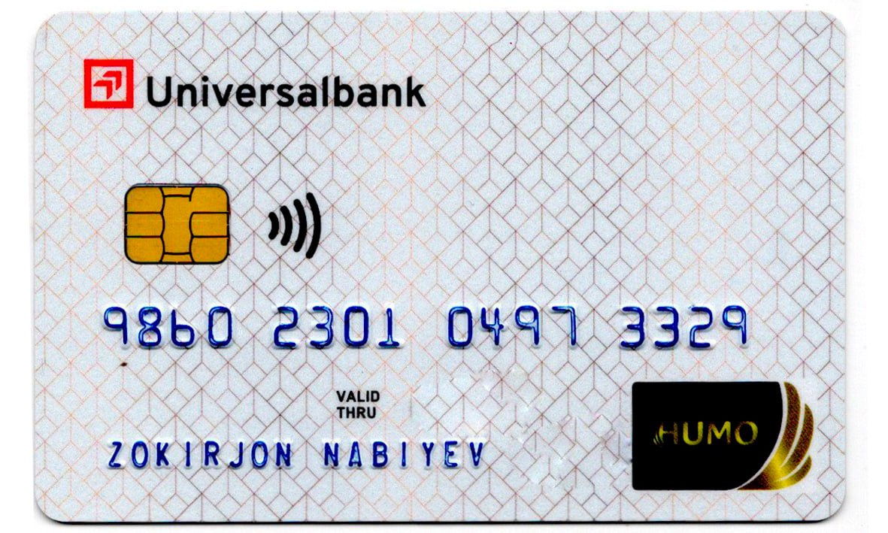
DIQQAT!!!
Sizga bu OMONAT qilib beriladi.
To‘liq holda olganingizdan so‘ng:
Faqat o‘zingiz uchun foydalaning.
Hech kimga bermang hattoki eng yaqin insoningizga ham.
Internet orqali veb-saytlarga joylamang.
Kanal va gruppalarga tarqatmang.
OMONATGA HIYONAT QILMANG.

